

厚溥信息技术工程师认证考试



**类型 : 大一机试** **范围 : 网络营销**

|  |  |  |
| --- | --- | --- |
| **日期 :** |  | **时间 : 2 小时** |
|  |  |  |

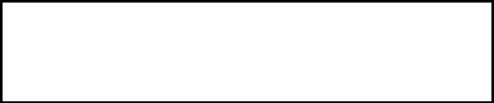

**总分数 :100 分**

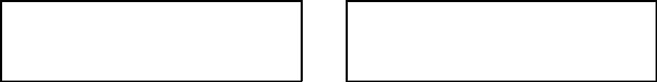

**姓名：** **考号：**

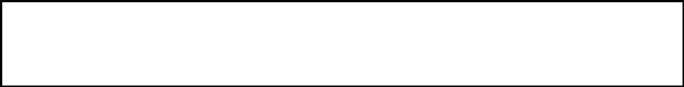

**证件号码：**

**注意：考试结束试卷必须交回，否则按零分处理**

## 机试题说明

1. 网页制作操作题（100分）

【项目背景】MyHome公司是一家地产公司，请根据文件夹中提供的素材，按照下面制作要求，制作MyHome公司的网站首页。效果如下图：

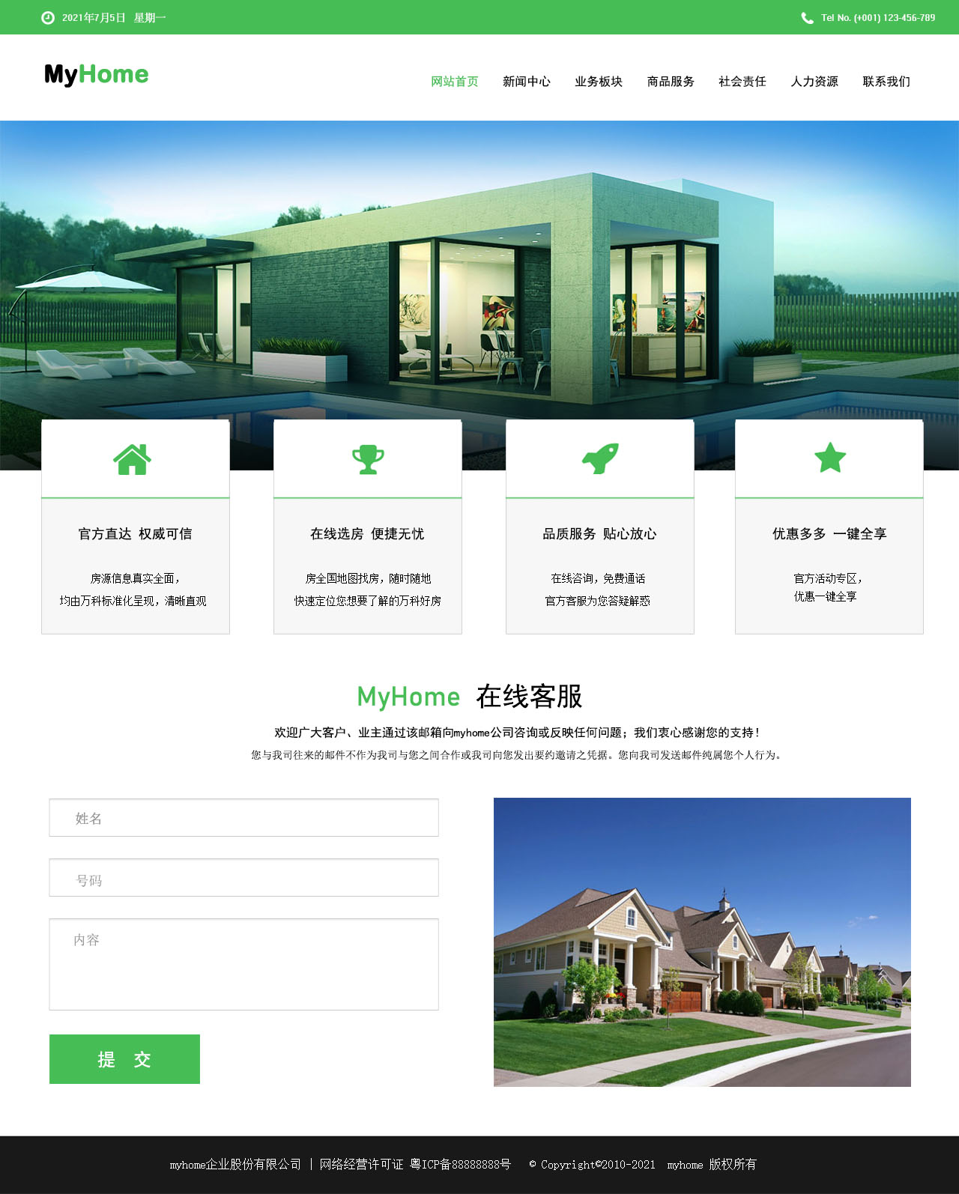

【制作要求】

1. 网页整体内容居中，其宽度为1280px。
2. 页面需要用div+css布局,使用外链式样式表。（页面所需要的图片在素材文件夹中）
3. 顶部左侧显示的年月日、星期为当前的年月日和星期，请用JavaScript代码获取当前系统的时间显示在该位置。
4. 导航栏文字为超链接，并且有伪类效果，当鼠标滑动到某个栏目，该栏目文字颜色变成绿色。
5. 当点击提交按钮时需要对表单进行验证

验证要求：

①姓名的长度必须大于2个字符小于6个字符，否则弹窗提示姓名格式不正确

②号码必须使用正则表达式进行验证，验证不通过则弹窗提示号码格式不正确

③内容输入框里面不允许为空

④如果填写正确，弹窗提示提交成功

6、颜色说明：

整个页面所用到的绿色为#46bd55

7、提交形式：首先新建文件夹，文件夹内需要两个文件，分别是：“HTML项目”、“问答题答案.txt”（需要标注题号，只需要书写答案即可），最后压缩文件夹提价（命名：班级_姓名），将项目文件夹压缩后提交，压缩名称为（班级+姓名），如：1903_张三

8、注意：

①页面布局合理、标签的规范、文档结构清晰

②确保压缩正确，压缩完毕后再次打开压缩包检测文件，监考老师确认后方可离开考场，提交后如遇到压缩损坏或者空文件，后果自负